Консультация для родителей.
«Знакомство малышей со счетом».
Мы замечаем, что к двум годам наш малыш интересуется счетом, пытается сам что — то посчитать. Давайте поддержим его начинания, но сделаем это правильно. Не спешите учить ребенка механическому запоминанию чисел. На первых порах познакомьте его с такими базисными категориями, как один — много, мало — много, один — ни одного.
Предлагайте задания: кулак один, а пальцев много. Волос много, а коса. Каждый раз читайте ему по одному сюжету. Вначале это будет маленький, коротенький незамысловатый рассказ из жизни зверушек и птичек. Позже, когда ребенок будет неплохо разбираться в понятиях много — мало, сюжет рассказа обогатиться. Теперь уже можно не только считать, но и беседовать на морально — этические темы, неизменно возвращаясь к счету.
Рассказы помогут малышу уточнить, закрепить, осознать, что значит много ( стая птичек) и ни одной ( птички улетели ), научат его проводить сравнения: много — мало ( морковок на грядке), много – один ( грибы — гриб). После такого подготовительного этапа можно начинать считать. Итак, учим малыша считать.
Птички.
Сидели птички на ветке, песни распевали, солнышку радовались. Тепло, хорошо! Много птичек сидело. Подкрался к дереву серый котенок, увидел птичек, много птичек, удивился: « Мяу». Испугались птички: « Ой, страшно! Пи — пи — пи! Чик — чирик!» — и улетели. Нет ни одной. Посмотрел котенок на ветку — нет птичек. Ни одной. И ушел. Но Одна самая храбрая птичка опять прилетела и села на ветку. Посидела, оглянулась — нигде котенка не видать. Тогда она радостно зачирикала: « Чик — чирик! Летите сюда, друзья! Кошка убежала!» И опять сидит на веточке много птичек. Сидят, распевают, солнышку радуются: « Пи — пи — пи! Чик — чирик!» Кто как хочет, тот так и поет.

Консультации для родителей от воспитателя 1 младшей группы (2-3 года)
Консультация для родителей » Знакомство малышей со счетом»
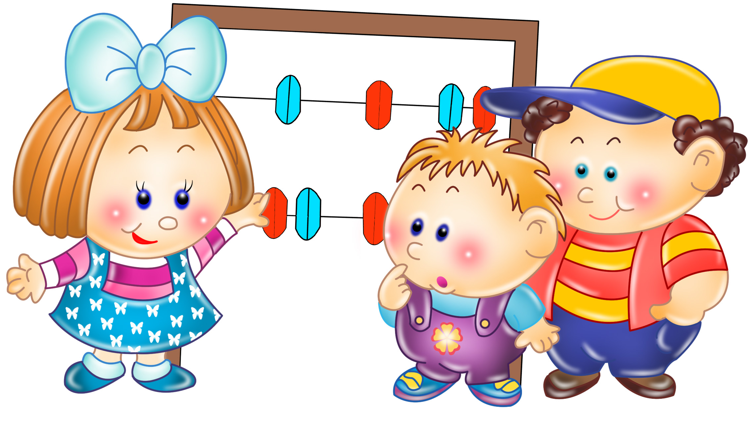
Мы замечаем, что к двум годам наш малыш интересуется счетом, пытается сам что — то посчитать. Давайте поддержим его начинания, но сделаем это правильно. Не спешите учить ребенка механическому запоминанию чисел. На первых порах познакомьте его с такими базисными категориями, как один — много, мало — много, один — ни одного.
Предлагайте задания: кулак один, а пальцев много. Волос много, а коса. Каждый раз читайте ему по одному сюжету. Вначале это будет маленький, коротенький незамысловатый рассказ из жизни зверушек и птичек. Позже, когда ребенок будет неплохо разбираться в понятиях много — мало, сюжет рассказа обогатиться. Теперь уже можно не только считать, но и беседовать на морально — этические темы, неизменно возвращаясь к счету.
Рассказы помогут малышу уточнить, закрепить, осознать, что значит много ( стая птичек) и ни одной ( птички улетели ), научат его проводить сравнения: много — мало ( морковок на грядке), много – один ( грибы — гриб). После такого подготовительного этапа можно начинать считать. Итак, учим малыша считать.
Птички.
Сидели птички на ветке, песни распевали, солнышку радовались. Тепло, хорошо! Много птичек сидело. Подкрался к дереву серый котенок, увидел птичек, много птичек, удивился: « Мяу». Испугались птички: « Ой, страшно! Пи — пи — пи! Чик — чирик!» — и улетели. Нет ни одной. Посмотрел котенок на ветку — нет птичек. Ни одной. И ушел. Но Одна самая храбрая птичка опять прилетела и села на ветку. Посидела, оглянулась — нигде котенка не видать. Тогда она радостно зачирикала: « Чик — чирик! Летите сюда, друзья! Кошка убежала!» И опять сидит на веточке много птичек. Сидят, распевают, солнышку радуются: « Пи — пи — пи! Чик — чирик!» Кто как хочет, тот так и поет.
Котята.
Пошел котенок гулять. Солнышко светит, птички поют, цветы растут. А одному все- равно скучно. Правда? Вдруг видит котенок — на лужайке котята играют. Обрадовался наш котенок, подбежал, спрашивает: « Можно и мне с вами поиграть?» Закричали радостно котята: « Как нас много стало! Вот будет весело!» И давай все вместе кувыркаться, скакать , прыгать, бегать. Вдруг откуда ни возьмись — ворона. Огромная, черная. Летит прямо на веселых котят и кричит: « Кар — р — р!» Испугались котята, разбежались кто куда. Один в канавку прыгнул, другой под кустик спрятался. И не осталось на лужайке ни одного котенка! Ворона посмотрела туда — сюда: пусто! Ни одного! И зачем распугала котят? Ведь одной совсем не интересно, верно?
Мы замечаем, что к двум годам наш малыш интересуется счетом, пытается сам что — то посчитать. Давайте поддержим его начинания, но сделаем это правильно.
Про зайчишку.
Мама зайчиха позвала сыночка: « Зайчишка! Сбегай в огород, нарви морковки. Только рви там, где морковок много. На грядке, где морковок мало , не рви. Пусть еще растут!» Прибежал зайчишка в огород, смотрит на одну грядку, смотрит на другую. И здесь морковка растет, и там растет тоже. На какой грядке рвать — не знает. Мимо медвежонок идет. Кинулся к нему зайчик, просит: « Мишенька, дружок, помоги! Никак не пойму, на какой грядке много морковок, на какой мало!» Помог медвежонок другу. Как не помочь, ведь маленький еще зайчонок! ( А ты бы помог? Конечно, ты же уже разбираешься где много и где мало. Ты совсем взрослый стал.)
По грибы.

Консультации для родителей от воспитателя 1 младшей группы (2-3 года)
Консультация для родителей » Знакомство малышей со счетом»
Мы замечаем, что к двум годам наш малыш интересуется счетом, пытается сам что — то посчитать. Давайте поддержим его начинания, но сделаем это правильно. Не спешите учить ребенка механическому запоминанию чисел. На первых порах познакомьте его с такими базисными категориями, как один — много, мало — много, один — ни одного.
Предлагайте задания: кулак один, а пальцев много. Волос много, а коса. Каждый раз читайте ему по одному сюжету. Вначале это будет маленький, коротенький незамысловатый рассказ из жизни зверушек и птичек. Позже, когда ребенок будет неплохо разбираться в понятиях много — мало, сюжет рассказа обогатиться. Теперь уже можно не только считать, но и беседовать на морально — этические темы, неизменно возвращаясь к счету.
Рассказы помогут малышу уточнить, закрепить, осознать, что значит много ( стая птичек) и ни одной ( птички улетели ), научат его проводить сравнения: много — мало ( морковок на грядке), много – один ( грибы — гриб). После такого подготовительного этапа можно начинать считать. Итак, учим малыша считать.
Птички.
Сидели птички на ветке, песни распевали, солнышку радовались. Тепло, хорошо! Много птичек сидело. Подкрался к дереву серый котенок, увидел птичек, много птичек, удивился: « Мяу». Испугались птички: « Ой, страшно! Пи — пи — пи! Чик — чирик!» — и улетели. Нет ни одной. Посмотрел котенок на ветку — нет птичек. Ни одной. И ушел. Но Одна самая храбрая птичка опять прилетела и села на ветку. Посидела, оглянулась — нигде котенка не видать. Тогда она радостно зачирикала: « Чик — чирик! Летите сюда, друзья! Кошка убежала!» И опять сидит на веточке много птичек. Сидят, распевают, солнышку радуются: « Пи — пи — пи! Чик — чирик!» Кто как хочет, тот так и поет.
Котята.
Пошел котенок гулять. Солнышко светит, птички поют, цветы растут. А одному все- равно скучно. Правда? Вдруг видит котенок — на лужайке котята играют. Обрадовался наш котенок, подбежал, спрашивает: « Можно и мне с вами поиграть?» Закричали радостно котята: « Как нас много стало! Вот будет весело!» И давай все вместе кувыркаться, скакать , прыгать, бегать. Вдруг откуда ни возьмись — ворона. Огромная, черная. Летит прямо на веселых котят и кричит: « Кар — р — р!» Испугались котята, разбежались кто куда. Один в канавку прыгнул, другой под кустик спрятался. И не осталось на лужайке ни одного котенка! Ворона посмотрела туда — сюда: пусто! Ни одного! И зачем распугала котят? Ведь одной совсем не интересно, верно?
Мы замечаем, что к двум годам наш малыш интересуется счетом, пытается сам что — то посчитать. Давайте поддержим его начинания, но сделаем это правильно.
Про зайчишку.
Мама зайчиха позвала сыночка: « Зайчишка! Сбегай в огород, нарви морковки. Только рви там, где морковок много. На грядке, где морковок мало , не рви. Пусть еще растут!» Прибежал зайчишка в огород, смотрит на одну грядку, смотрит на другую. И здесь морковка растет, и там растет тоже. На какой грядке рвать — не знает. Мимо медвежонок идет. Кинулся к нему зайчик, просит: « Мишенька, дружок, помоги! Никак не пойму, на какой грядке много морковок, на какой мало!» Помог медвежонок другу. Как не помочь, ведь маленький еще зайчонок! ( А ты бы помог? Конечно, ты же уже разбираешься где много и где мало. Ты совсем взрослый стал.)
По грибы.
Пошла белочка по грибы, взяла корзинку. Внимательно смотрит по сторонам: как бы гриб не пропустить. Вон под кустиком один гриб виднеется — в корзинку его! А тут еще один на белочку смотрит, улыбается. Его тоже в корзинку. Некогда по сторонам смотреть, много грибов нужно на зиму запастись. Где по травке пробежит белочка, где по веточкам проскачет. Вот еще под листиком один гриб спрятался. Иди и ты в корзинку.! Навстречу белочке медведь идет: — Здравствуй, белочка! Много ли грибов набрала? Да нет, мало! — отвечает белочка. — То там один, то тут. Заглянул медведь к белке в корзину, засмеялся: — Ай да белочка! Ай да умница! Там один, да тут один, да еще один, и получилось много грибов. Целая корзина!

